

PAUTA ACTIVIDADES: COMPARAR NÚMEROS MENORES A 20

- Para adornar la sala de la escuela los niños y niñas de primer año llevaron hojitas secas.

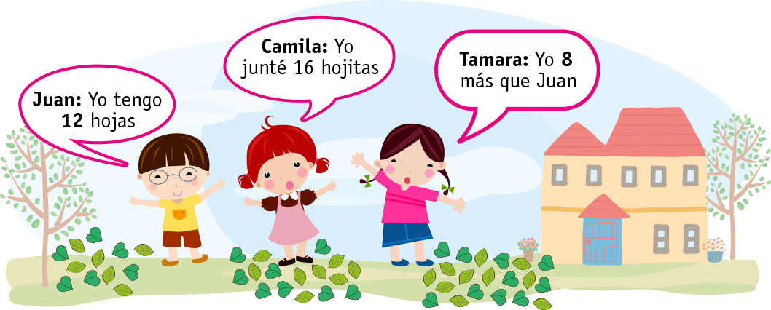

Resuelva y escriba las respuestas:

- Juan dice que de los tres, es el que tiene mayor cantidad de hojitas. ¿Está bien lo que piensa Juan? ¿por qué?

No, Juan está equivocado ya que juntó menos hojas que Camila ya que 12 es menor que 16
12 es menor que 16

- Tamara dice que ella es la que tiene mayor cantidad de hojitas. ¿Está bien lo que dice Tamara?
No, Tamara fue quien juntó menos hojas
8 es menor que 16

- Si sólo contamos las hojas de Tamara y Juan ¿cuántas obtenemos en total?
12 + 8 = 20
20 hojas en total

- Marque con una cruz el número que es menor, en cada fila.

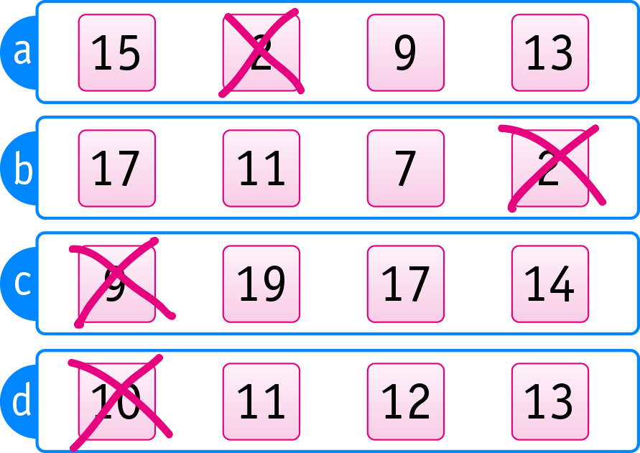

- Marque con una cruz el número que es mayor, en cada fila:
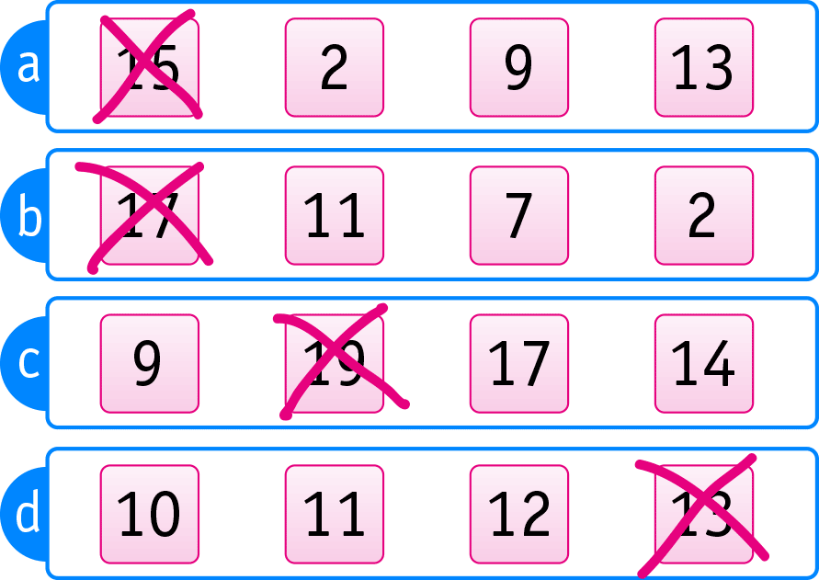

- Marque con una cruz donde hay más elementos en cada fila:

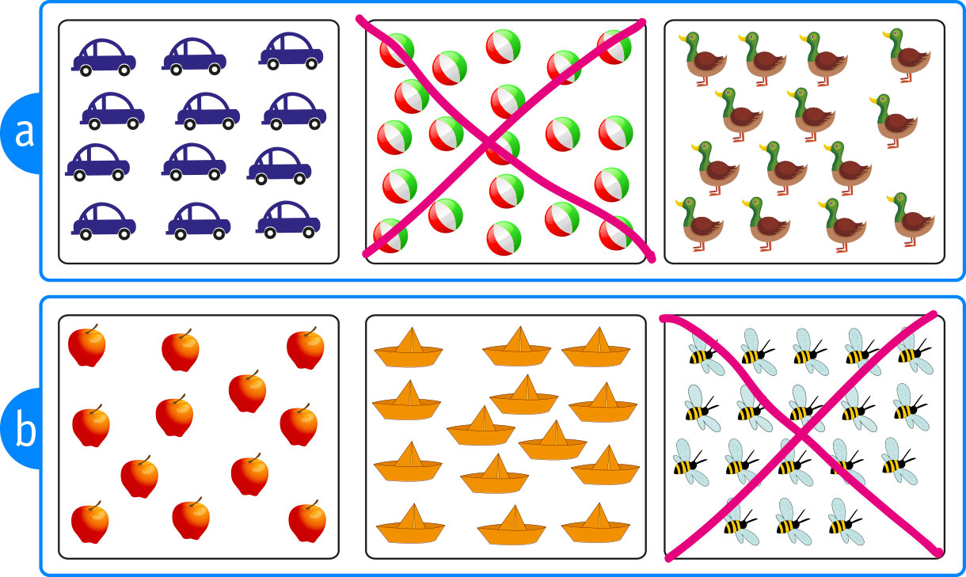

Elaborado por: Fundación AraucaníAprende
Texto e imágenes modificados por: Ministerio de Educación de Chile

